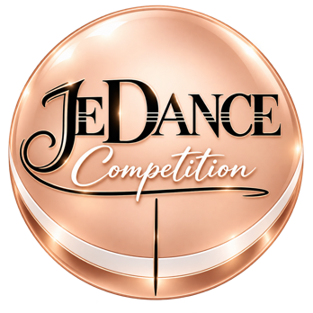
LIBERATORIA E CONSENSO
ALLA PUBBLICAZIONE E TRASMISSIONE DI IMMAGINI
PER MINORENNI E MAGGIORENNI

Spett.le ASD J-Lò CENTRO STUDI ARTE & DANZA

Io sottoscritto _________________________________ C.F ___________________________________

AUTORIZZO
Codesta Spett.le Società alla trasmissione e la pubblicazione c/o diffusione in qualsiasi forma di materiale audio, video o fotografico in cui il sottoscritto appaia rappresentato o sia comunque riconoscibile, a titolo gratuito e senza limiti di tempo, anche ai sensi degli artt, 10 e 320 cod. civ. e degli artt. 96 e 97 legge 22.4.1941, n. 633 - Legge sul diritto d'autore.
Il materiale audio-video-fotografico che pregiudichi la dignità o il decoro delle persone interessate non sarà oggetto di trattamento e sarà immediatamente cancellato degli archivi della Vostra Società.
La pubblicazione/diffusione potrà avvenire:
- sui siti internet dell’evento
- sui canali social dell’evento (Facebook, Youtube, Instagram, Twitter);
- su carta stampata c/o su qualsiasi altro mezzo di diffusione/pubblicazione anche atipico.
Autorizzo altresì la conservazione del predetto materiale negli archivi informatici della Società a prende atto che la finalità di tali pubblicazioni sono di carattere informativo e divulgativo.
In considerazione della circostanza che il predetto materiale, una volta reso pubblico, può essere oggetto di acquisizione e di ripubblicazione da parte di terzi, anche senza il consenso dell’evento o dell'interessato.
Sollevo la Vostra Società da ogni effetto pregiudizievole che possa derivare da un uso abusivo o scorretto da parte di terzi del predetto materiale audio-foto-video.
CONFERMO
di non aver nulla a pretendere in ragione di quanto sopra indicato e di rinunciare irrevocabilmente ad ogni diritto, azione o pretesa derivante da quanto sopra autorizzato.

Data _______________________________ Firma _____________________________

